Министерство образования и науки РФ

Федеральное государственное автономное образовательное учреждение высшего образования **«Национальный исследовательский университет ИТМО»**

факультет программной инженерии и компьютерной техники

**ЛАБОРАТОРНАЯ РАБОТА №3**

‘ВЫЧИСЛИТЕЛЬНАЯ МАТЕМАТИКА’

Вариант №25

*Студент:*

Хоанг Ван Куан

Группа Р3266

*Преподаватель:*

Машина Екатерина Александровна

Санкт-Петербург, 2024

1. **Цель работы**

Найти приближенное значение определенного интеграла с требуемой точностью различными численными методами

1. **Порядок выполнения работы**

**Обязательное задание**

* 1 часть: Вычислительная реализация задачи

Задание:

1. Вычислить интеграл

2. Вычислить интеграл по формуле Ньютона – Котеса при n = 8

3. Вычислить интеграл по формулам средних прямоугольников, трапеций и Симпсона при n = 10

4. Сравнить результаты с точным значением интеграла

5. Определить относительную погрешность вычислений для каждого метода

* 2 часть: Программная реализация

**Необязательное задание**

1. Установить сходимость рассматриваемых несобственных интегралов 2 рода (2-3 функции). Если интеграл - расходящийся, выводить вообщение: «Интеграл не существует»;
2. Если интеграл сходящийся, реализовать в программе вычисление несобственных интегралов 2 рода (заданными численными методами)
3. Рассмотреть случаи, когда подынтегральная функция терпит бесконечный разрыв: 1) в точке а, 2) в точке b, 3) на отрезке интегрирования.
4. **Рабочие формулы**

1 – Формула Ньютона – Котеса

$$\int_{a}^{b}{f\left(x\right)≈\int_{a}^{b}{L_{n}\left(x\right)dx}=\sum_{i=0}^{n}{f(x_{i})c_{n}^{i}}}$$

2 – Формула метода пряугольников

$$\int_{a}^{b}{f\left(x\right)≈S_{n}=\sum_{i=0}^{n}{f(ξ_{i})Δx_{i}}}$$

3 – Формула метода трапеций

$$\int_{a}^{b}{f\left(x\right)≈\frac{h}{2}\left(y_{0}+y_{n}+2\sum_{i=1}^{n-1}{y_{i}}\right)}$$

4 – Формула метода Симпсона

$$\int_{a}^{b}{f\left(x\right)≈\frac{h}{3}\left(y_{0}+4\left(y_{1}+y_{3}+…+y_{n-1}\right)+2\left(y_{2}+y_{4}+…+y_{n-2}\right)+y_{n}\right)}$$

1. **Вычислительная часть**

1 – Вычислить интеграл

$$\int_{0}^{2}{\left(2x^{3}-4x^{2}+6x-25\right)dx= }\frac{1}{2}x^{4}- \frac{4}{3}x^{3}+3x^{2}-25x\left|\begin{aligned}2 \\ 0\end{aligned}\right.=\frac{-122}{3}=-40.(6)$$

2 – Вычислить интеграл по формуле Ньютона – Котеса при n = 8

Вычиляем коэффициенты Ньютона – Котеса

$c_{8}^{0}= c_{8}^{8}= \frac{989 . (2-0)}{28350}= \frac{989}{14175 }$ $c_{8}^{1}= c_{8}^{7}= \frac{5888 . (2-0)}{28350}= \frac{5888}{14175}$

$c_{8}^{2}= c_{8}^{6}= -\frac{928 . \left(2-0\right)}{28350}= -\frac{928}{14175}$ $c_{8}^{3}= c_{8}^{5}= \frac{10496 . (2-0)}{28350}= \frac{10496}{14175}$

$c_{8}^{0}= -\frac{4540 . \left(2-0\right)}{28350}= -\frac{908}{2835}$

$$\int_{0}^{2}{\left(2x^{3}-4x^{2}+6x-25\right)dx ≈\sum_{i=0}^{8}{f(x_{i})c_{n}^{i}}}$$

$$≈c_{8}^{0}f\left(0\right)+ c_{8}^{1}f\left(\frac{2}{8}\right)+ c_{8}^{2}f\left(\frac{4}{8}\right)+ c_{8}^{3}f\left(\frac{6}{8}\right)+ c_{8}^{4}f\left(\frac{8}{8}\right)+ c_{8}^{5}f\left(\frac{10}{8}\right)+ c_{8}^{6}f\left(\frac{12}{8}\right)+c_{8}^{7}f\left(\frac{14}{8}\right)+ c_{8}^{8}f\left(2\right)$$

$$≈-40.667$$

3 – Вычислить интеграл по формулам средних прямоугольников, трапеций и Симпсона при n = 10

* Метод средних прямоугольников

$$Разобьем отрезок интегрирования на 10 равных частей n=10, h= \frac{b- a}{n}=0.2$$

|  |  |  |  |  |  |  |  |  |  |  |  |
| --- | --- | --- | --- | --- | --- | --- | --- | --- | --- | --- | --- |
| $$i$$ | 0 | 1 | 2 | 3 | 4 | 5 | 6 | 7 | 8 | 9 | 10 |
| $$x_{i}$$ | 0 | 0.2 | 0.4 | 0.6 | 0.8 | 1 | 1.2 | 1.4 | 1.6 | 1.8 | 2 |
| $$y_{i}$$ | -25 | -23.944 | -23.112 | -22.408 | -21.736 | -21 | -20.104 | -18.952 | -17.448 | -15.496 | -13 |
| $$x_{i-\frac{1}{2}}$$ |  | 0.1 | 0.3 | 0.5 | 0.7 | 0.9 | 1.1 | 1.3 | 1.5 | 1.7 | 1.9 |
| $$y_{i-\frac{1}{2}}$$ |  | -24.438 | -23.506 | -22.75 | -22.074 | -21.382 | -20.578 | -19.566 | -18.25 | -16.534 | -14.322 |

По формулам левых, правых и средних прямоугольников получим:

$$I_{прав}=h\sum_{i=1}^{n}{y_{i}=0.2*-197.2= -39.44}$$

$$I_{лев} = h\sum_{i=1}^{n}{y_{i-1}=0.2*-209.2= -41.84}$$

$$I_{сред} = h\sum_{i=1}^{n}{y_{i-\frac{1}{2}}=0.2*-203.4= -40.68}$$

Погрешность в вычислении интеграла составляет

$$∆I_{прав}=I- I_{прав}= -40.\left(6\right)-\left(-39.44\right)=-1.227 (≈3.016\%)$$

$$∆I_{лев}=I- I_{лев}= -40.\left(6\right)-\left(-41.84\right)=1.173 (≈2.885\%)$$

$$∆I_{сред}=I- I_{сред}= -40.\left(6\right)-\left(-40.68\right)=0.01\left(3\right) (≈0.033\%)$$

* Метод трапеций

$$Разобьем отрезок интегрирования на 10 равных частей n=10, h= \frac{b- a}{n}=0.2$$

$$I_{трап}=h.\left(\frac{y_{0}+y_{n}}{2}+ \sum_{i=1}^{n-1}{y_{i}}\right)=0,2.\left(\frac{-25+15.496}{2}-184.2\right)= -40.64$$

Погрешность в вычислении интеграла составляет

$$∆I_{трап}=I- I_{трап}= -40.\left(6\right)-\left(-40.64\right)=0.02\left(6\right) (≈0.066\%)$$

|  |  |  |  |  |  |  |  |  |  |  |  |
| --- | --- | --- | --- | --- | --- | --- | --- | --- | --- | --- | --- |
| $$i$$ | 0 | 1 | 2 | 3 | 4 | 5 | 6 | 7 | 8 | 9 | 10 |
| $$x_{i}$$ | 0 | 0.2 | 0.4 | 0.6 | 0.8 | 1 | 1.2 | 1.4 | 1.6 | 1.8 | 2 |
| $$y_{i}$$ | -25 | -23.944 | -23.112 | -22.408 | -21.736 | -21 | -20.104 | -18.952 | -17.448 | -15.496 | -13 |

* Метод Симпсона

$$Разобьем отрезок интегрирования на 10 равных частей n=10, h= \frac{b- a}{n}=0.2$$

$$I= \frac{h}{3}\left[y_{0}+ 4\left(y_{1}+y_{3}+…+y_{9}\right)+2\left(y_{2}+y_{4}+…+y_{8}\right)+ y_{10}\right]$$

$= \frac{0.2}{3}\left(-25-407.2-164.8-13\right)= -40.(6)$

|  |  |  |  |  |  |  |  |  |  |  |  |
| --- | --- | --- | --- | --- | --- | --- | --- | --- | --- | --- | --- |
| $$i$$ | 0 | 1 | 2 | 3 | 4 | 5 | 6 | 7 | 8 | 9 | 10 |
| $$x_{i}$$ | 0 | 0.2 | 0.4 | 0.6 | 0.8 | 1 | 1.2 | 1.4 | 1.6 | 1.8 | 2 |
| $$y_{i}$$ | -25 | -23.944 | -23.112 | -22.408 | -21.736 | -21 | -20.104 | -18.952 | -17.448 | -15.496 | -13 |

1. **Листинг программы**

Программы для методов

private double LeftRectangleMethod(double a, double b, double h){  
 double res = 0;  
 for(double i = a; i < b - h/2; i += h) res += h * apply(i);  
 return res;  
}  
private double RightRectangleMethod(double a, double b, double h){  
 double res = 0;  
 for(double i = a + h; i < b + h/2; i += h) res += h * apply(i);  
 return res;  
}   
private double MiddleRectangleMethod(double a, double b, double h){  
 double res = 0;  
 for(double i = a + h/2; i < b; i += h) res += h * apply(i);  
 return res;  
}   
private double TrapezoidMethod(double a, double b, double h){  
 double sum = 0;  
 for(double i = a + h; i < b - h/2; i += h)  
 sum += apply(i);  
 return h*((apply(a) + apply(b))/2 + sum);  
}   
private double SimpsonMethod(double a, double b, double h){  
 double sum1 = 0;  
 double sum2 = 0;  
 for(double i = a + h; i < b - h/2; i += 2*h) sum1 += apply(i);  
 for(double i = a + 2*h; i < b - h/2; i += 2*h) sum2 += apply(i);  
 return h/3*(apply(a) + 4*sum1 + 2*sum2 + apply(b));  
}

Программы для проверки погрешности

private double RungeRule(double res, double res2){  
 return Math.*abs*(res2 - res)/(Math.*pow*(2,k) - 1);  
}

private double supMethod(double a, double b, double h){  
 switch (MethodNum){  
 case 1:  
 k = 2;  
 return LeftRectangleMethod(a, b, h);  
 case 2:  
 k = 2;  
 return RightRectangleMethod(a, b, h);  
 case 3:  
 k = 2;  
 return MiddleRectangleMethod(a, b, h);  
 case 4:  
 k = 2;  
 return TrapezoidMethod(a, b, h);  
 default:  
 k = 4;  
 return SimpsonMethod(a, b, h);  
 }  
}

private Result subResul(double a, double b){  
 Result result = new Result();  
 result.n = nmin;  
 do{  
 result.res = supMethod(a,b,Math.*abs*(b-a)/result.n);  
 result.n *= 2;  
 result.res2 = supMethod(a,b,Math.*abs*(b-a)/ result.n);  
 } while(Math.*abs*(result.res2 - result.res) > epsilon);  
 return result;  
}

Допольнительное задание

private double c; // Особая точка подынтегральной функции  
public void resultImproperIntegral(){  
 Timer timer = new Timer();  
 timer.schedule(new TimerTask() {  
 @Override  
 public void run() {  
 System.*out*.println("Интеграл не существует");  
 System.*exit*(0);  
 }  
 }, 3000);  
 if(a <= c && c <= b){  
 Result res = new Result();  
 try{  
 double e = 0.0001;  
 if(a == c) res = subResul(a + e,b);  
 else if(b == c) res = subResul(a, b - e);  
 else {  
 Result res1 = subResul(a,c - e);  
 Result res2 = subResul(c + e,b);  
 res.res = res1.res + res2.res;  
 res.res2 = res1.res2 + res2.res;  
 res.n = Math.*max*(res1.n, res2.n);  
 }  
 } catch (Exception e){  
 System.*out*.println("Интеграл не существует");  
 return;  
 }  
 res.print();  
 System.*exit*(0);  
 }  
 else{  
 resultIntegral();  
 System.*exit*(0);  
 }  
  
}

1. **Результаты выполнения программы**

**Обязательное здание**

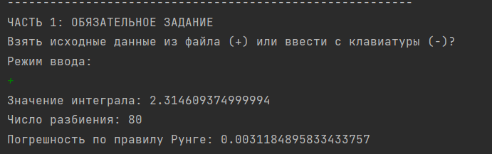

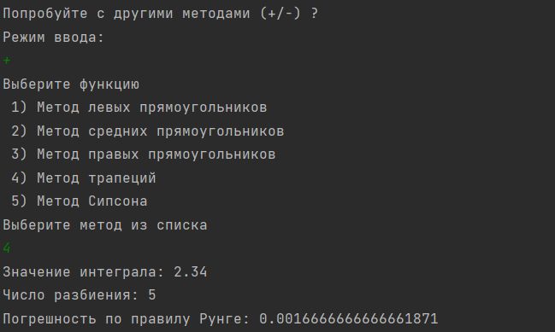

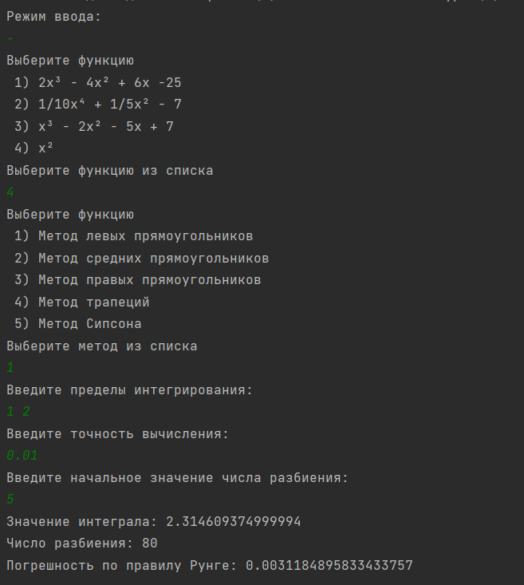

**Допольнительное задание**

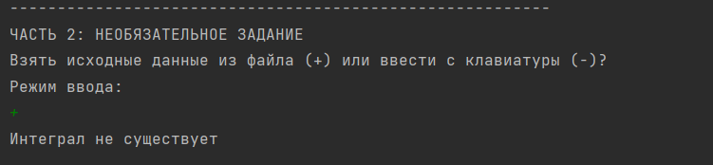

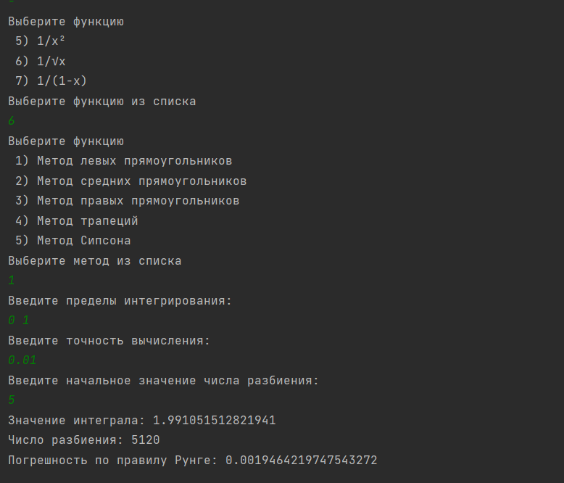

1. **Выводы**

В результате выполнения данной лабораторной работой я познакомился с численными методами интегрирования и реализовал метод прямоугольников, метод трапеций и метод Симпсона на языке программирования Java, закрепив знания.